**1 开发板介绍**

感谢商城，申请了萤火工场GD32VW553-IOT开发板。这是一块基于兆易创新的GD32VW553微控制器的开发板，它采用了RISC-V架构，主频可达160MHz，集成了高达4MB Flash及320KB SRAM，另有32KB可配置指令高速缓存(I-Cache)，支持IEEE 802.11ax向下兼容IEEE 802.11b/g/n标准 2.4GHz Wi-Fi 6和Bluetooth 5.2无线通信协议，具备高性能、大容量内存配置以及多种安全特性，供电电压1.8V~3.6V，并提供了85℃~105℃宽温选择，适用于智能家居、物联网设备、工业自动化等多个领域。该开发板为开发者提供了丰富的资料和技术支持，是一个理想的探索最新无线通信技术和嵌入式系统设计的平台。

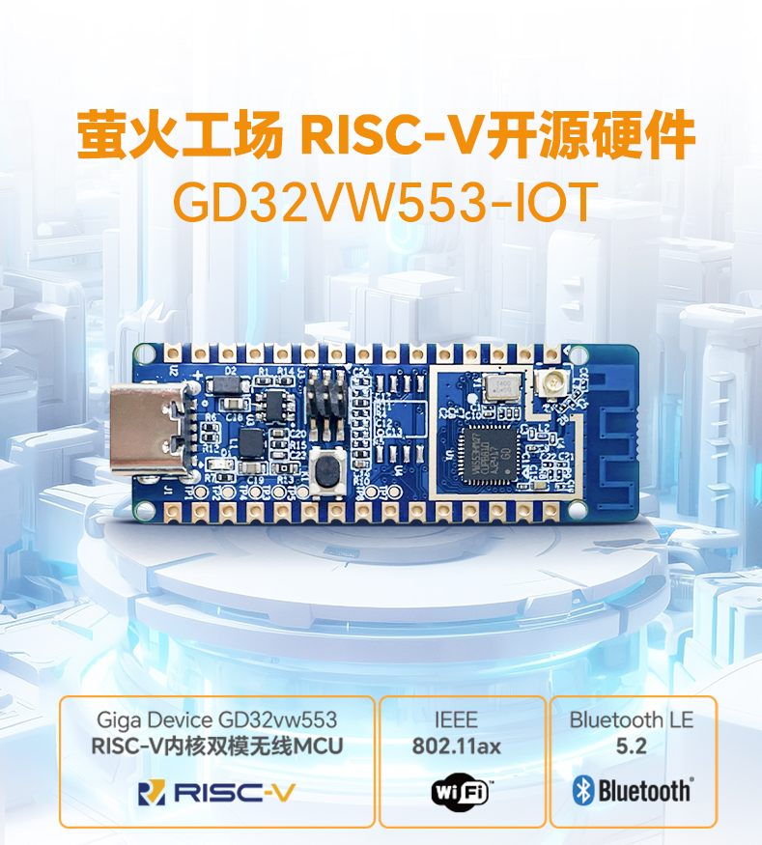

**2 申请原因**

挺喜欢这个板子的无线控制能力，拥有蓝牙和WiFi。想用这个板子无线遥控灯的亮灭。

**3 开发环境**

开发环境搭建很绿色，无需安装，直接使用。从官网 [https://www.gd32mcu.com/cn/download/7?kw=GD32VW](https://www.gd32mcu.com/cn/download/7?kw=GD32VW" \t "_blank) 下载编辑器、源码、烧录软件。

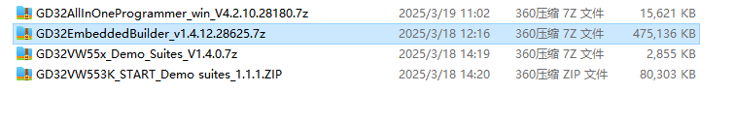

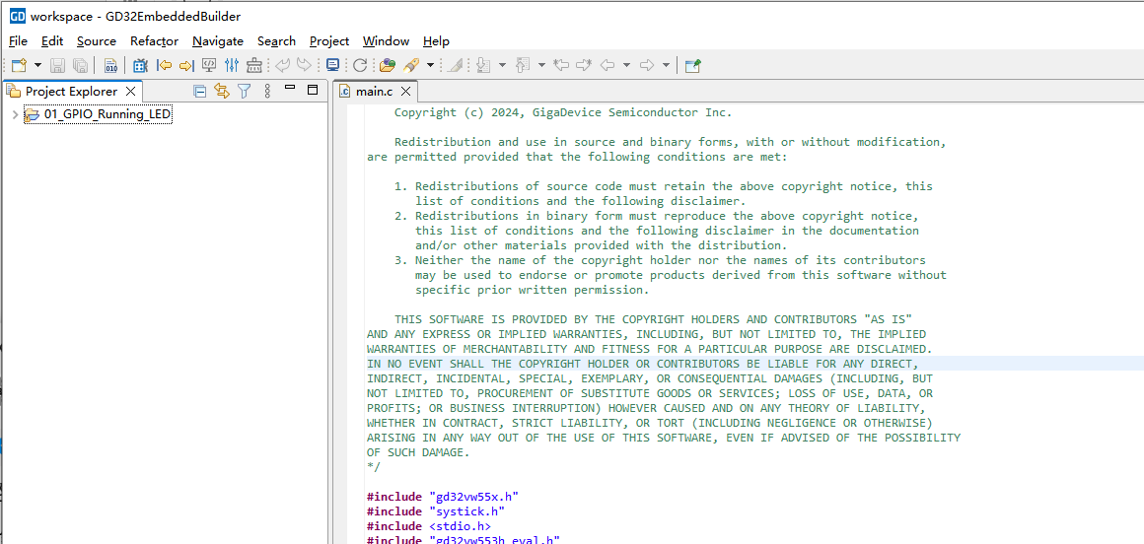

下载后，无需安装，解压即可使用。从外观上可以看出，就是eclipse的IDE，包了对应的编译链。因为是eclipse，所以，路径中不要出现中文，否则会有一堆问题。

导入例程，这里打开的是“GD32VW55x\_Demo\_Suites\_V1.4.0\GD32VW553H\_EVAL\_Demo\_Suites\Projects\01\_GPIO\_Running\_LED”点亮LED灯的例程。顺利编译成功。

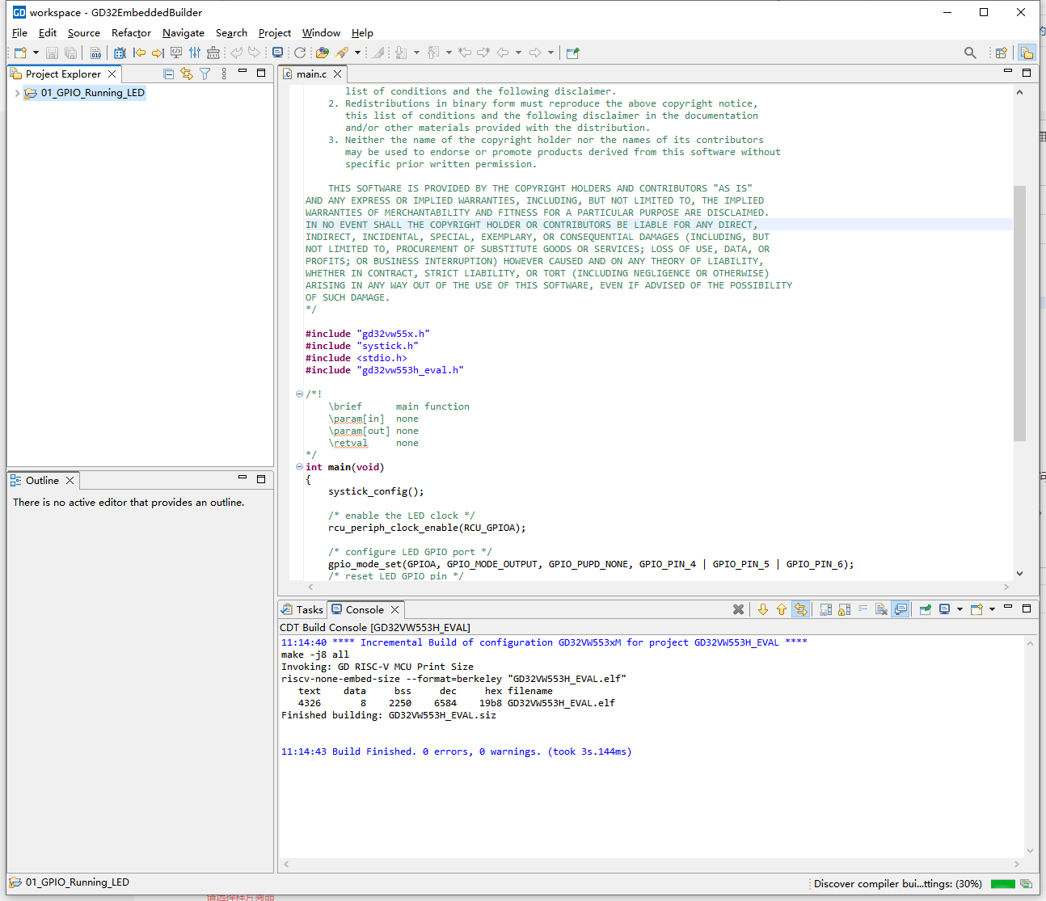

**4 烧写失败**

这个板子有type-c接口，但是只用来做供电，没有加入烧写电路。

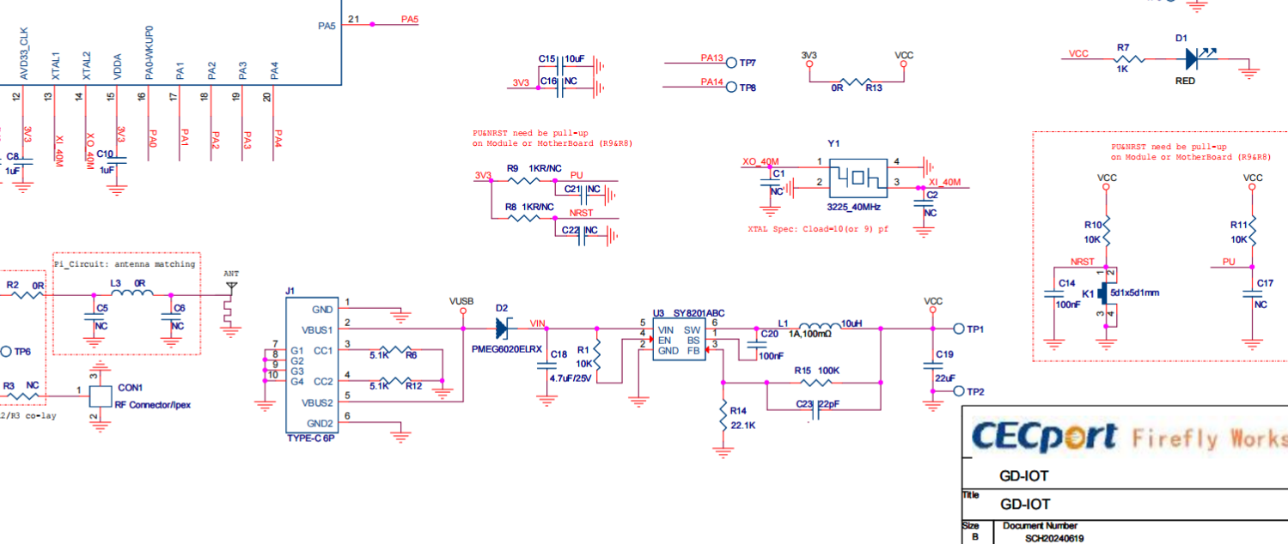

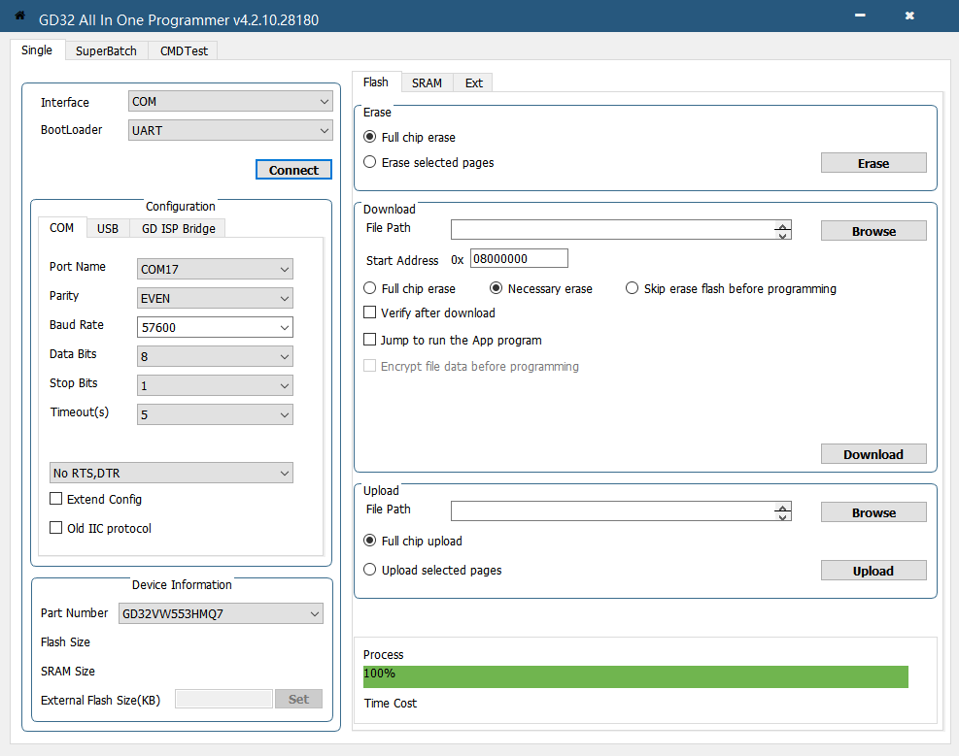

打开烧录软件，按论坛中老师介绍的方法，先跳好线，然后用杜邦线连接好板子和USB转ttl模块。

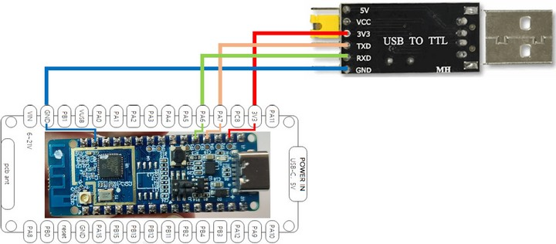

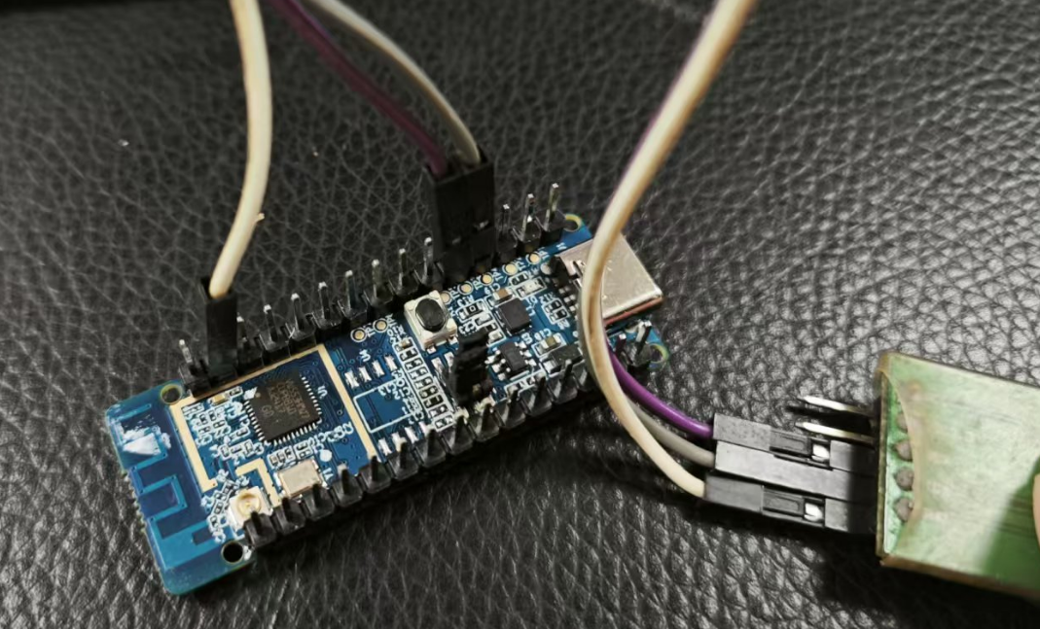

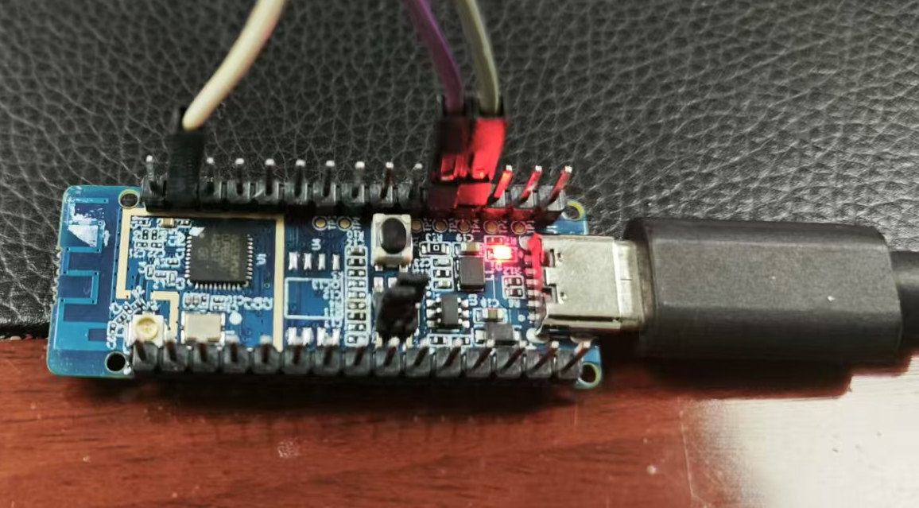

但是我的串口始终是无法连接到板卡。目前是卡在这里，还没能解决。